Хидросфера
Вода се налази око нас и у свему око нас и срећамо је у сва три агрегатна станња течном, чврстом (лед) и гасовитом (водена пара)
Хидросфера или водени омотач Земље обухвата све воде на нашој планети, у океанима и морима, језерима, рекама, мочварама, ледницима, Земљиној кори и атмосфери.

Светско море или Светски океан представља јединствену водену површину коју чине сви океани и мора на Земљи. Оно прекрива 71% Земљине површине и обухвата 97% укупне запремине воде на планети.

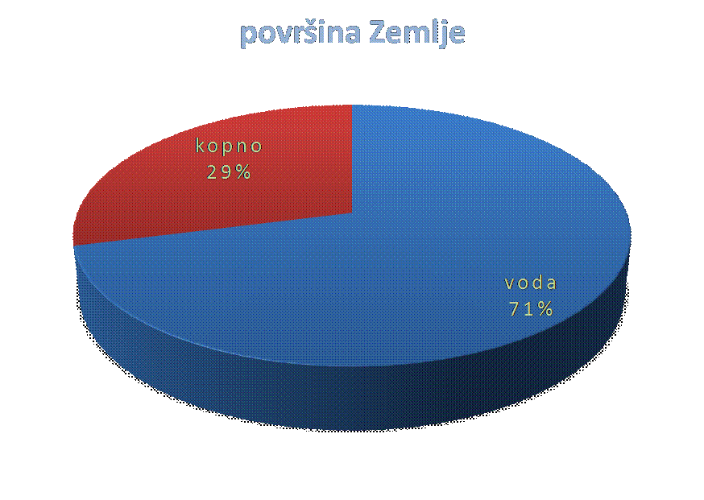

Светски океан обхувата око 97% комплетне количине воде хидрисфере,а 3% обухвата свежа вода (копнене воде, подзмене воде и лед)
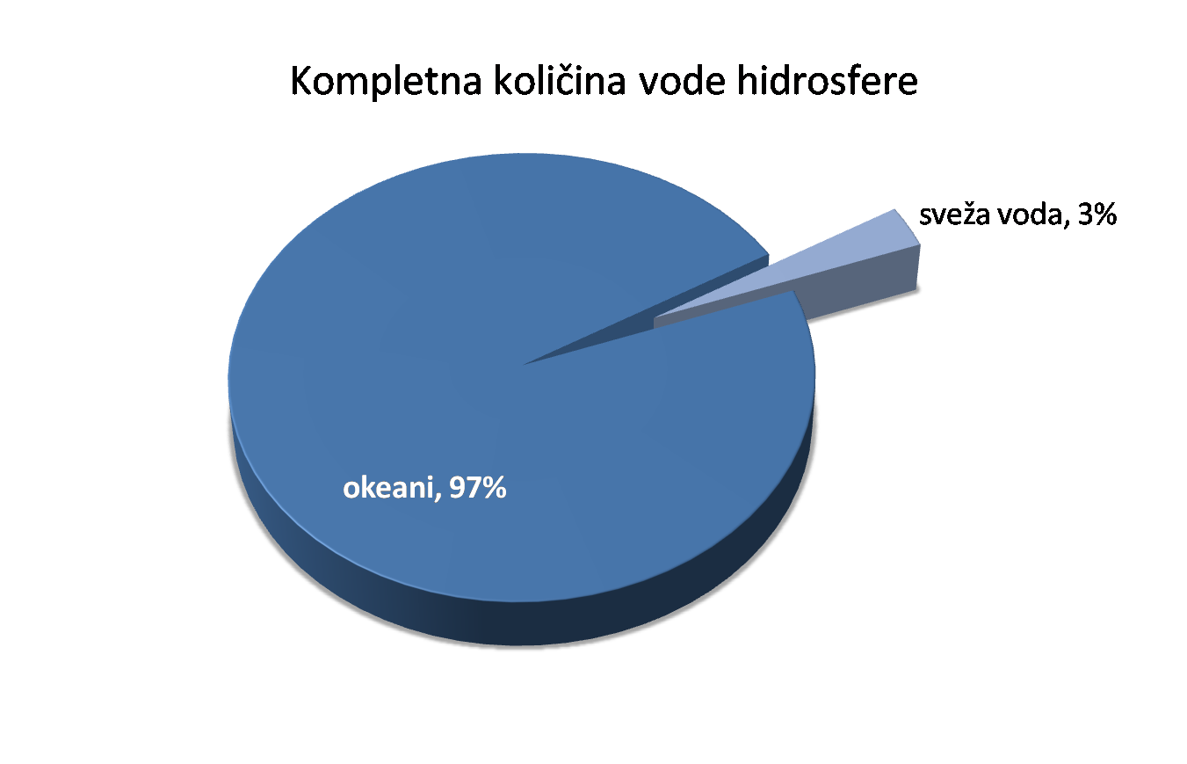

Пошто вода стално прелази из једног агрегатног стања у друго сва вода у хидросфери је повезана.
Кружење воде у природи
Испаравање је прелазак воде из течног у гасовито стање.
Кондензација је прелазак воде из гасовитог у течно стање.
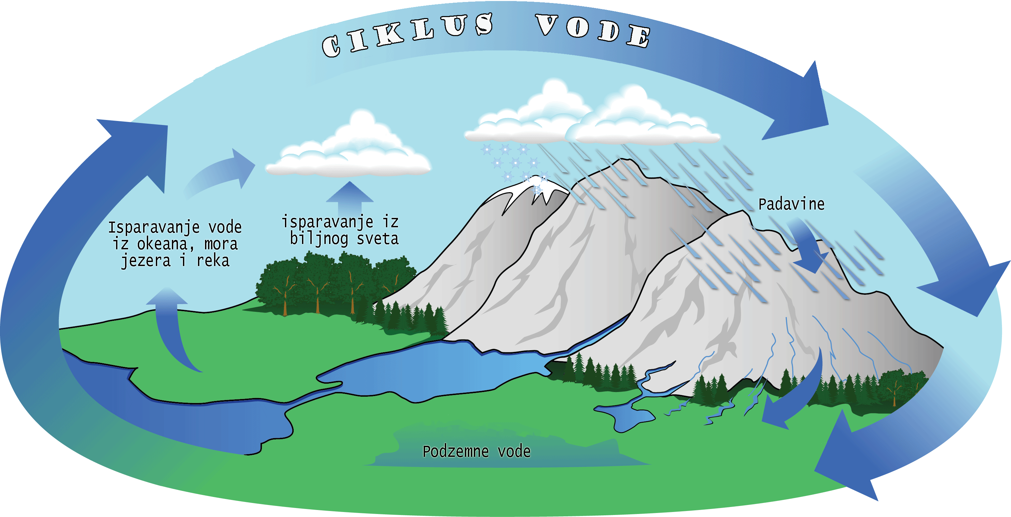
Океани су највеће водене површине на Земљи, које раздвајају поједине континенте. Континентима и острвским низовима Светско море подељено је на пет океана: Тихи, Атлантски, Индијски, Северни ледени (Арктички) и Јужни океан.
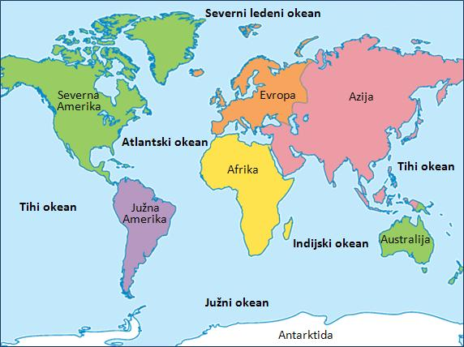

Тихи окена или Пацифик још зовемо и Велики океан пошто заузима скоро половину Светског мора.
Тихи океан осим што је највећи је и најдубљи океан. У Маријанском рову се налази дубина од око 11 034 м.

Мора су делови океана уз ивичне делове копна, више или мање уоквирени острвима или полуострвима. Мора заузимају 18% Светског океана. Према положају у односу на суседно копно, деле се на унутрашња, ивична и међуострвска.
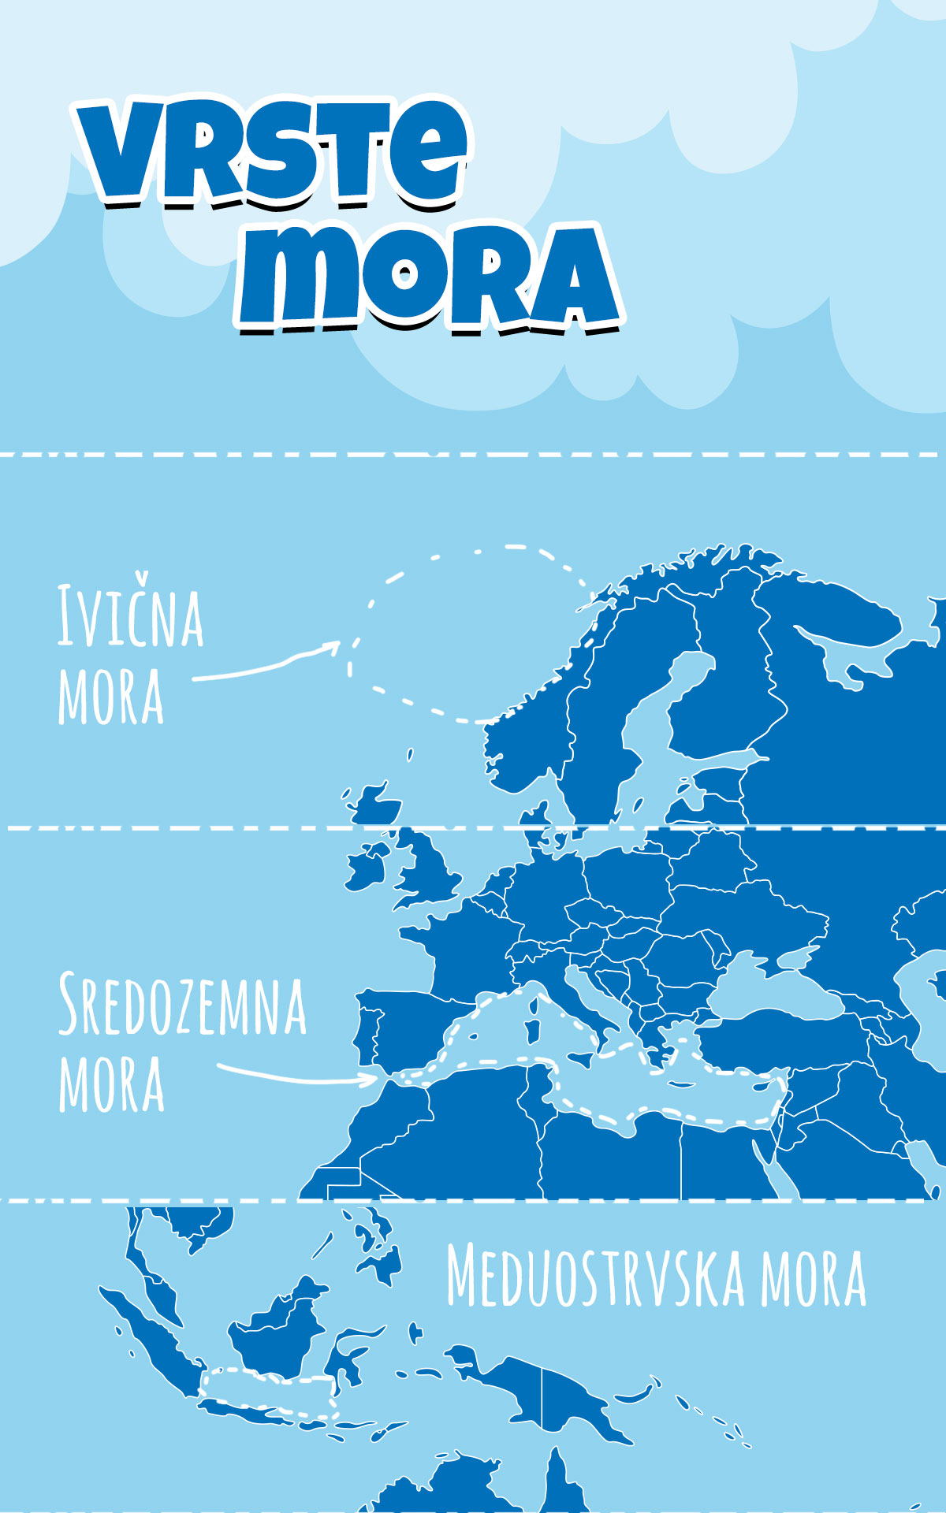

Заливи су делови океана или мора који дубље залазе у копно.

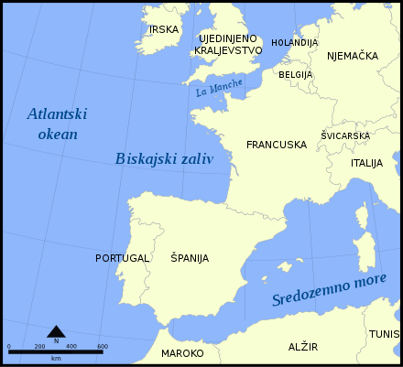

Мореузи или теснаци су уски водени пролази који повезују водене, а раздвајају копнене површине. Широки и дугачки мореузи називају се морски канали.
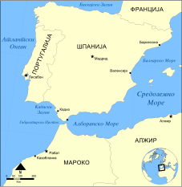

Прокопавањем уских делова копна настали су вештачки морски канали (Коринтски, Суецки, Панамски).

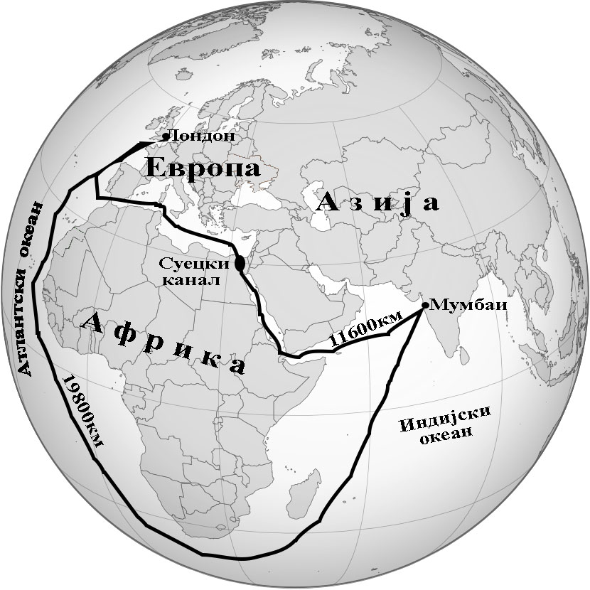

Особине воде Светском мора

Воде појединих океана и мора разликују се по салинитету,
температури, боји и провидности.

Количина соли растворених у води назива се салинитет. Салинитет се изражава у промилима (‰) и показује колико грама соли садржи један килограм воде. Он зависи од испаравања и притицања слатке воде (од падавина, притока и отапања леда). Топла мора су сланија од хладних јер њихова вода више испарава. Со не може да испари, па салинитет расте. Просечан салинитет Светског мора износи 35‰, што значи да се у 1 kg воде налази 35 g соли.

Тепература воде Светског мора смањује се од екватора према половима.. Просечна температура морске воде опада од 28 °С у жарком до 15 °С у умереном појасу, док су у хладном појасу мора често залеђена.

Морска вода је као и речна без боје, али због продирања и расипања Сунчевих зрака мора имају плавичасту и зеленкасту боју. На боју мора утичу и његова дубина, боја дна и чистоћа воде. На ушћима великих река у море, услед велике количине речног наноса, морска вода је жутомрке боје. Топла, дубока и слана мора имају изразито плаву боју, а хладна, плитка и мање слана зелену.

Највећу провидност имају тропска и суптропска мора, 50-70 метара. Она су сиромашна планктоном. Хладна, субполарна мора богата су планктоном и провидност им се смањује на 8-10 метара.

Воде на копну

Воде на копну можемо да поделимо на површинске и подземне.

Површинске воде су: реке, језера, мочваре и ледници.
Подземне воде се налазе у Земљиној кори у пукотинама и шупљинама стена.

ПОДЗЕМНЕ ВОДЕ

Део воде која падавинама доспе на површину копна, понире у унутрашњост Земље захваљујући гравитацији.

Понирање воде могуће је кроз растресите шљунковите и песковите наслаге, кроз наслаге и пукотине у кречњацима, а када вода дође до непропусног слоја, зауставља се и испуњава све шупљине у песку, шљунку и другим стенама.

Тако настаје издан - место које је потпуно или делимично пуно подземне воде, вода се ту зауставља и акумулира.

Количина воде у издану зависи од количине падавина. Кишни периоди и периоди отапања снега омогућавају више изданске воде.

ПОВРШИНСКА ВОДА

Када подземна вода избије на површину постаје површинска вода.

Док тече по површини вода ствара водоток. Водотоци такође настају и од падавина и од отапања снега и леда.

Сваки водоток чини водена маса, која се креће кроз корито усечено ерозијом у површински слој копна.

Реке су већи водени токови и представљају најважније текуће површинске воде.

Основни елементи сваког водотока су извор и ушће.

Извор је место где настаје водоток. То може бити извор подземне воде, језеро, мочвара или ледник.

Ушће је место где се река улива у другу реку, језеро или море. Облик ушћа може бити различит, а најзаступљенији су делта и естуар.

Ушће реке у море или језеро где се река рачва у неколико рукаваца и таложи велику количину наноса, називамо делта. Делте најчешће образују равничарске реке.

Поток је мањи водоток који настаје спајањем мањих водотока (поточића) или настаје из извора.
Река настаје спајањем више речица или две реке, или од јаких извора или језера.
